
Martes, 12/10/2010

Comodoro amplió a más del doble su capacidad energética
“Se ha logrado para la ciudad una ampliación del parque energético, que nos permite contar con una disponibilidad acorde a la creciente demanda productiva y de la población que tiene la región”, valoró el intendente Buzzi en una reunión de trabajo que mantuvo con el presidente de Energía del Sur. Esa empresa amplió en 60 MW la capacidad de su planta y obtuvo una patente internacional de emisión de energía limpia que le permite vender bonos a los países que más emiten monóxido de carbono al ambiente.

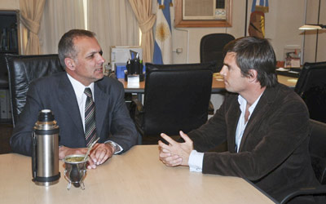
El intendente Buzzi en la reunión que mantuvo con Benjamín Reynal.
El intendente Martín Buzzi mantuvo días atrás un encuentro con el presidente de Energía del Sur, Benjamín Reynal, donde se trataron temas relativos a la ampliación de potencia de la planta de energía existente en Comodoro Rivadavia y los beneficios que ello aporta a la disponibilidad energética para la región y la importancia de la inversión de 55 millones de dólares que se ha concretado en la ciudad, lo que implica la generación de puestos directos de trabajo.
“En el marco de una visita que Benjamín Reynal está realizando a la planta de la ciudad de Energía del Sur, nos hemos reunido por la plena puesta en marcha de la planta que no sólo nos ha ampliado la capacidad energética sino que ha generado mano de obra de manera directa. Son más de 40 empleados, que los que había hace 8 años atrás, lo cual no es un dato sino que indica un importante nivel de confianza”, analizó el intendente.
Asimismo, el jefe comunal agradeció la inversión que han llevado adelante en Comodoro Rivadavia. “Con la inversión de 55 millones de dólares, se ha logrado para la ciudad una ampliación del parque energético, que nos permite contar con una disponibilidad acorde a la creciente demanda productiva y de la población que tiene la región”. A tiempo que felicitó a empresa, por la adquisición a nivel internacional de la patente para poder vender en el mercado internacional bonos de carbono.
CAPACIDAD ENERGETICA
Reynal destacó que la inversión agregó al sistema 60 MW. “En 2002 la planta pertenecía a un grupo estadounidense que se iba y sólo tenía 10 personas. En tanto actualmente se encuentran trabajando 55 personas y lo más importante es que se genera energía nueva, renovable, limpia, por lo que firmamos un convenio con el Protocolo de Kyoto y con la CAF (Corporación Andina de Fomento) por crédito de carbono, convirtiéndonos en el primer ciclo combinado del mundo en vender créditos de carbono y la mayor empresa generadora de créditos de carbono de la Argentina”, dimensionó.
La planta actual contiene una turbina nueva a vapor, con dos calderas y múltiples equipos de control que se encuentran en pleno funcionamiento, mejoramiento tecnológico que permitió aumentar la capacidad en un 70 por ciento más. “Lo llevamos de los 78 mega a los 140, de los cuales 40 son energía renovable, limpia, aspecto que nos permitió acceder a los créditos de carbonos”, dijo Reynal.

